(t)räume
Verena Schneider

Cirque dansée introspective

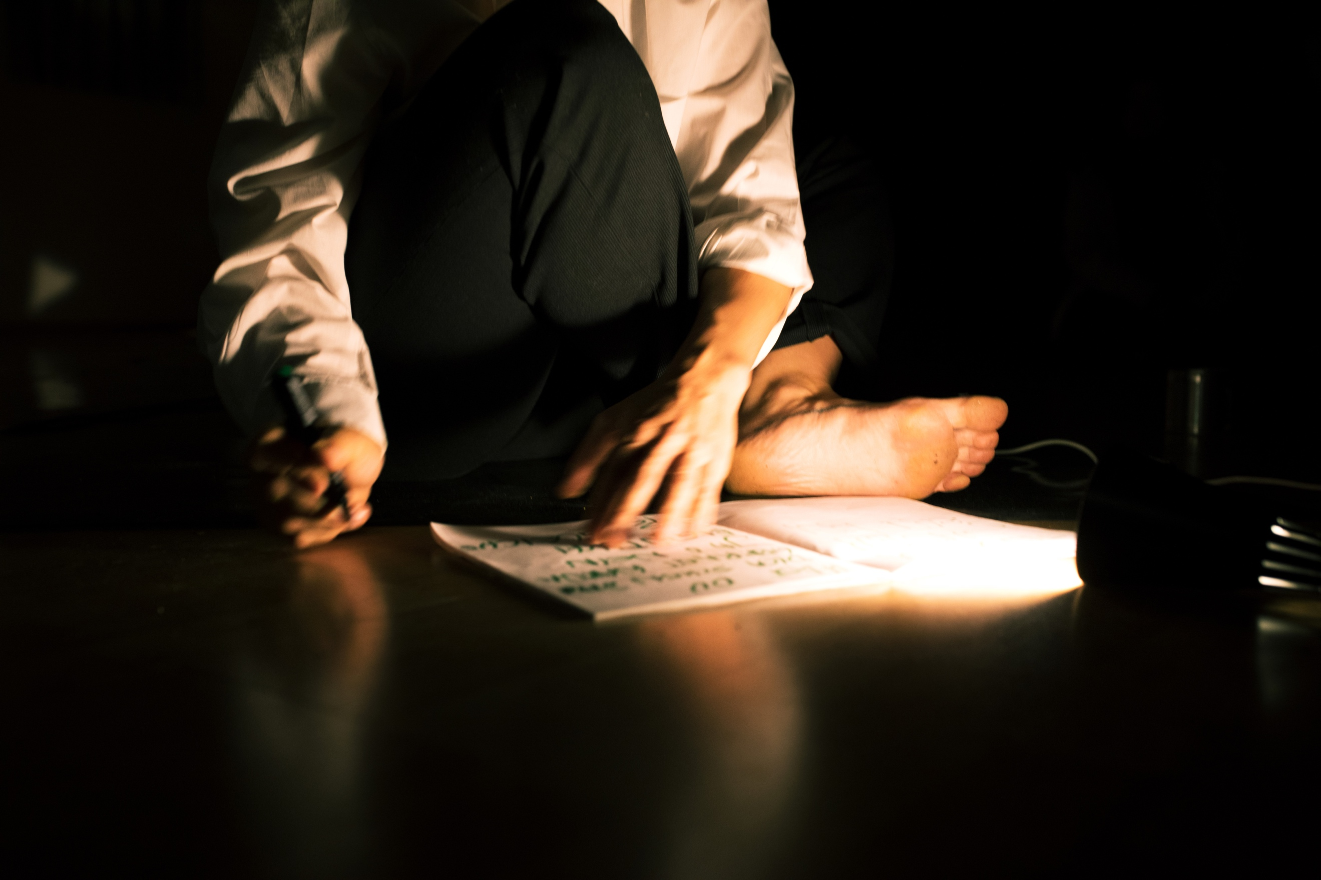

Performance : Verena Schneider
Sounddesign: Adina Camhy
Photo: Franzi Kreis

Une tentative de comprendre, d'être proche de la vie et de soi-même

Une tentative pour surmonter les peurs

Tentative de privatisation d'une affaire privée

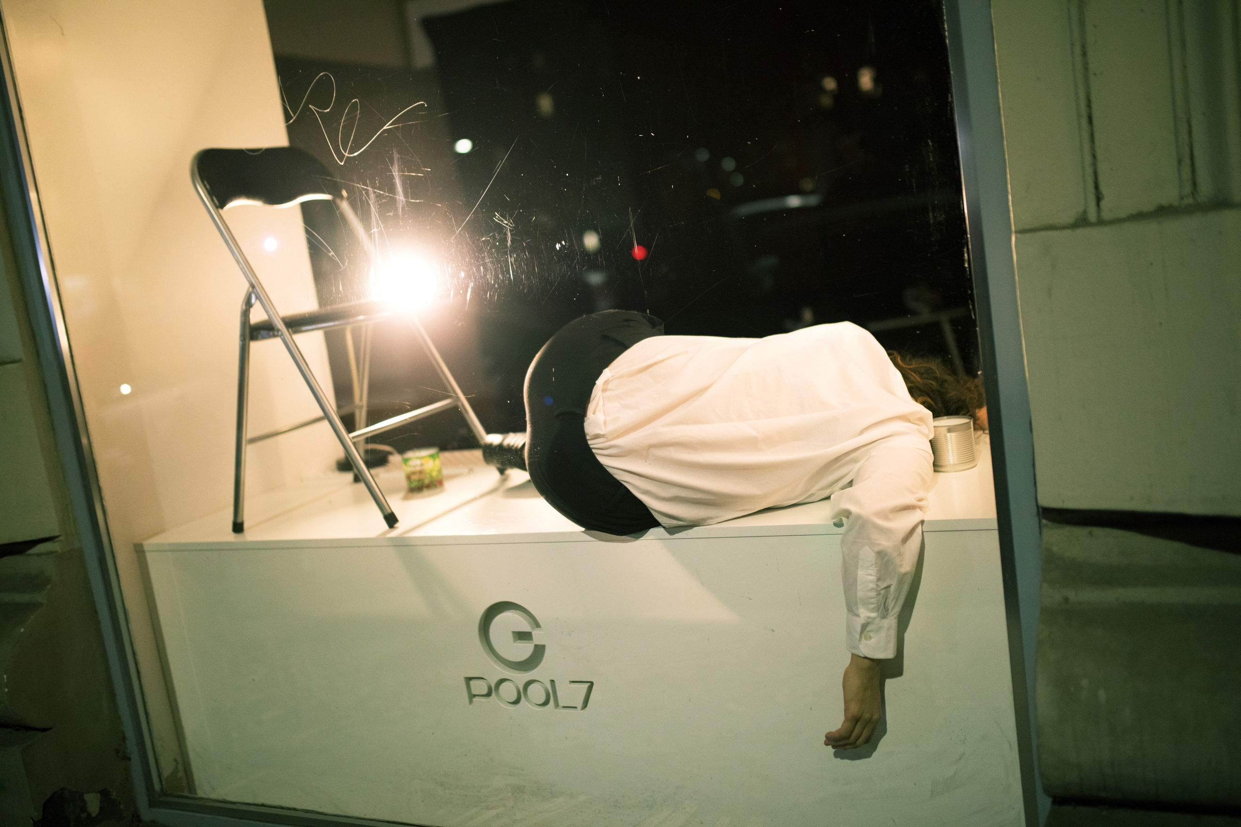

Synopsis:

La pièce explore la question de savoir comment la relation de l'interprète à sa pratique performative (l’equilibre sur les mains, l’acrobatie, la danse) se reflète également dans sa relation avec elle-même et avec les autres. L'accent est mis sur la question des impulsions et des émotions qui peuvent survenir dans ce processus.
Un processus de travail lié à sois avec la question de sa propre perception.

À quel point notre perception de nous-même est-elle concrète?
Quelles images sont en moi et veulent être exprimées?

Dans le travail, je suis particulièrement intéressé par la connexion d'une approche thématique et technique et par la mesure dans laquelle les deux se conditionnent mutuellement.

REPRÉSENTATION:

21 Mai 2018 Work-In-Progress: Tendersteps-Residency
5 Juin 2018 Work-In-Progress: Essay de Cirque (Toulouse)
8 Septembre 2018 Extraits: Katapult Opening (Berlin)
10 Novembre 2018 Extraits: KASKADE – Festival für österreichischen Zeitgenössischen Zirkus (Autriche)
15 Novembre 2018: ‚Von Wünschen und Träumen zu sein‘ (Collaboration avec Florinda Fürst) (Autriche)

10 /11 Janvier 2019: WUK

.

Annexes

‘Dans le regard le surmoi de Zarathoustra auquel on aspire, l’être se cache, se montre et se change.
Avec cette écriture absurde le personnage trouve son fil rouge.’

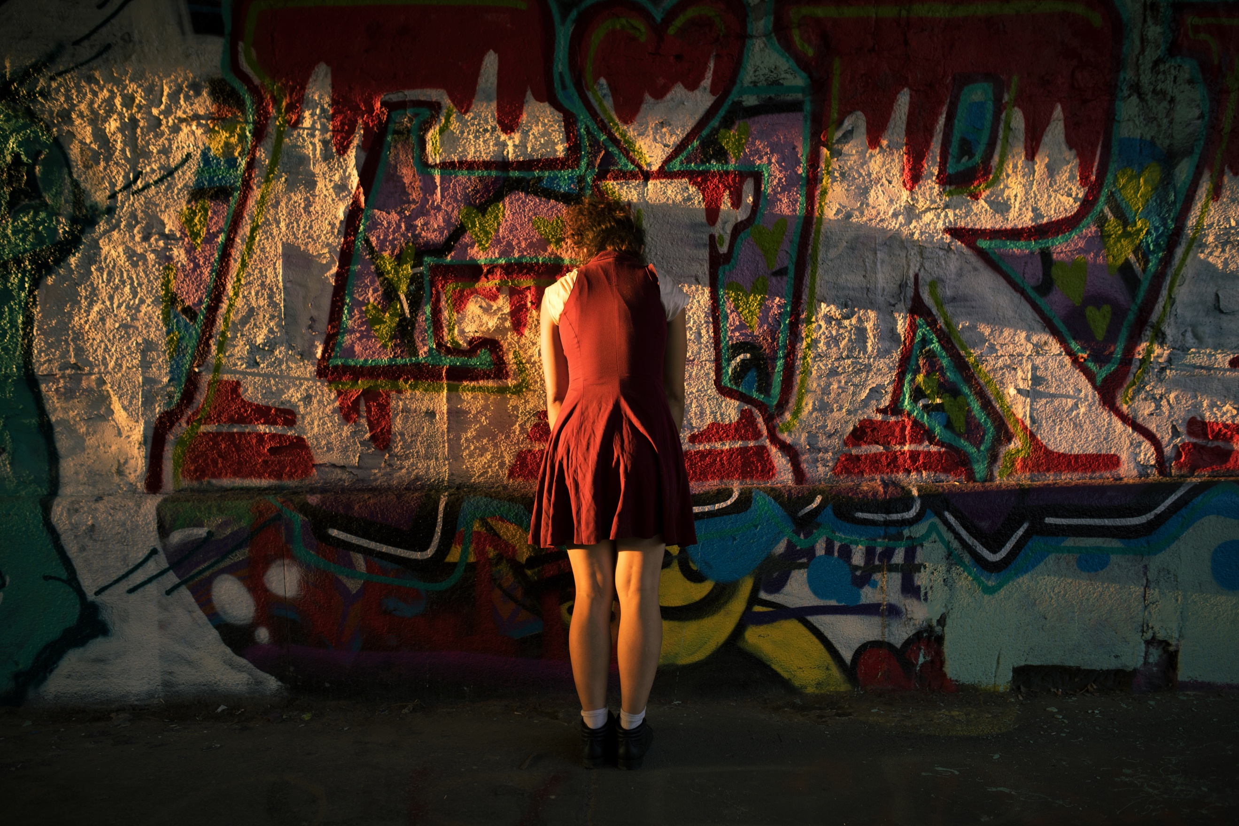

Partenaire:

La Grainerie (Toulouse)
Tanz*Hotel (Vienne)
Arbeitsplatz (Vienne)
Kreativkultur (Vienne)

Subvention (2018):
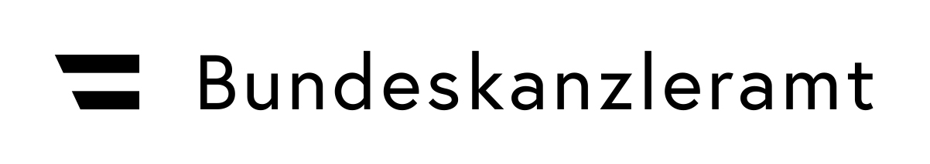

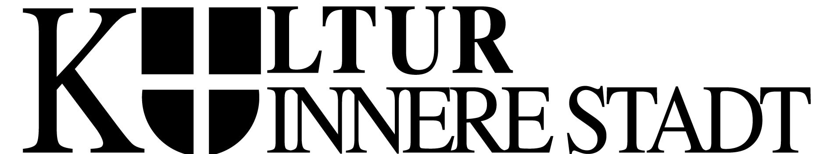

Diffusion & Contact :

Verena Schneider

Télephone : +0033 60 30 62179
Email : verenaschneider11@yahoo.com.ar
Web : www.verenaschneider.org

